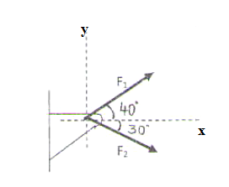
Ministère de l’Enseignement Supérieur et de la Recherche Scientifique

Faculté des Sciences et de la Technologie TD 2 - Mécanique rationnelle

Exercice 01
Les forces F₁ et F₂ agissent sur le support comme le montre la figure ci-contre.
F₁ = 100N, F₂ = 80N
- Déterminer la résultante R des deux forces F₁ et F₂.

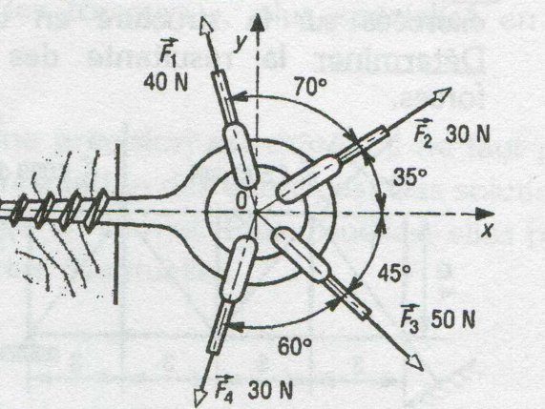

Exercice 2
$\vec{F_{1}}$ , $\vec{F_{2}}$ , $\vec{F_{3}}$, $\vec{F_{4}}$ schématisent les actions exercées par les câbles
sur la tête de la vis. Déterminer la résultante des quatre forces.

Exercice 3
Dans un repère orthonormé, deux points A et B ont pour coordonnées :
A(2, 2, -3) et B(5, 3, 2) ; Déterminer :
1) Le moment du vecteur glissant $\vec{\text{AB}}$ par rapport au centre O du repère ;
2) Le moment du vecteur glissant $\vec{\text{AB}}$ par rapport à la droite Δ passant par le point O et le point C(2, 2, 1)
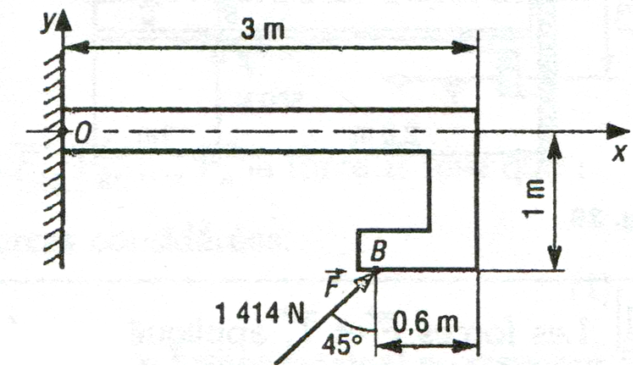
Exercice 04
Calculer le moment en O de la force $\vec{F}$ agissant au point B.

Exercice 05
Un plaque triangulaire ABC de masse négligeable est maintenue dans le plan horizontal (x, y) par trois câbles verticaux attachés aux points A, B et C. trois charges verticales P₁, P₂ et P₃ sont appliquées respectivement aux milieux de AB, BC et AC. On donne : AB=AC=4m et P₁=P₃ =100N, P₂= 145N.
- Déterminer les vecteurs moments par rapport à A des forces extérieures s’exerçant sur la plaque.

